КОНТРОЛИРУЮЩИЕ ОРГАНЫ В СИСТЕМЕ ЖИЛИЩНО-КОММУНАЛЬНОГО ХОЗЯЙСТВА.
Важно! Прежде чем написать жалобу или заявление, необходимо определить, к компетенции какого контролирующего органа относится вопрос;
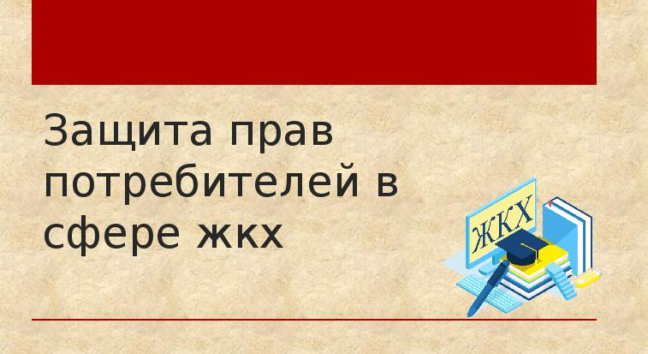
В случае нарушения Ваших прав в сфере ЖКХ Вы можете обратиться с жалобой:
1. По вопросам:
- ненадлежащего содержания и ремонта жилых домов;
- деятельности управляющих компаний и лицензирования;
- размера и внесения платы за коммунальные услуги;
- нарушения порядка установки, поверки приборов учета (счетчиков).
По вопросам:
- прав дольщиков,
- соответствия выполненных работ и применяемых строительных материалов, соблюдения технических регламентов и проектной документации при возведении объектов капитального строительства.
- нарушения порядка и правил признания жилых домов и жилых помещений непригодными для постоянного проживания и перевода их в нежилые
в Службу государственного жилищного и строительного надзора Иркутской области. Адрес: 664007, г. Иркутск, ул. Поленова, д. 18а/1. Тел. 8 (3952) 70-33-50. Адрес электронной почты: zhilnadzor@govirk.ru

2. По вопросам:
- содержания домашних животных и обращения с безнадзорными животными;
- содержания и ремонта муниципального жилого фонда,
- проезда автотранспорта во дворе дома,
- озеленение территории;
- наличия стихийных свалок, качества благоустройства территории;
- размещения выгребов, септиков, надворных туалетов, мест хранения отходов на территории частных домовладений;
- правомерности использования земельного участка под размещение конструкции (опоры) передающего радиотехнического объекта
в органы местного самоуправления – Администрация города, района (округа), муниципального образования (по месту жительства).
КОНТРОЛИРУЮЩИЕ ОРГАНЫ В СИСТЕМЕ ЖИЛИЩНО-КОММУНАЛЬНОГО ХОЗЯЙСТВА.
3. По вопросам:
- не соответствия договора управления многоквартирного дома нормам Закона о защите прав потребителей;
- не предоставления полных и достоверных сведений о своей деятельности Управляющей компанией (ТСЖ, ЖК и др.организациями, осуществляющими деятельность в сфере управления жилого фонда);
- оказания некачественные жилищно-коммунальных услуг, нарушение санитарных норм и правил
в Управление Федеральной службы по надзору в сфере защиты прав потребителей и благополучия человека по Иркутской области (Роспотребнадзор). Адрес: 664003, г. Иркутск, ул. Карла Маркса, д. 8. Тел. 8(3952)24-33-67
Сайт: www.38.rospotrebnadzor.ru
Внимание! Для обращения в Управление Роспотребнадзора и проведения проверки в отношении недобросовестного исполнителя услуг, необходимо подтверждение того, что для защиты своих прав, гражданин обращался к УК, застройщику и др. – приложить копию заявления в УК и полученный на него ответ.
4. По вопросам:
- регулирования цен в сфере теплоснабжения, энергетики, ЖКХ;
- контроль за применением цен на регулируемые виды деятельности.
в Службу по тарифам Иркутской области. Адрес: 664025, г. Иркутск, ул. Марата, 31
Для корреспонденции (писем): 664027, г. Иркутск, ул. Ленина, 1а. Тел. (3952) 24-06-62. Адрес электронной почты: sti@govirk.ru
- нарушен порядок установления тарифа;
- превышен предельный уровень тарифов
в Федеральную антимонопольную службу по Иркутской области. Адрес: 664025 г.Иркутск ул. Российская, 17, тел. 8(3952) 24-32-31. Адрес электронной почты: to38@fas.gov.ru
ЖКХ. ВОПРОС - ОТВЕТ.
Имеет ли право управляющая компания отключить водоснабжение и отопление в квартире, если у меня имеется задолженность за 3 месяца по оплате жилищно-коммунальных услуг?
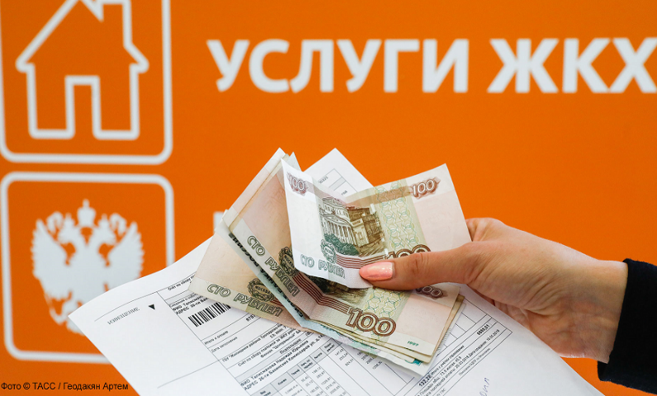
Ответ: При непогашении образовавшейся задолженности в течение установленного в предупреждении (уведомлении) срока исполнитель вправе приостановить предоставление коммунальной услуги, за исключением отопления, а в многоквартирных домах также за исключением холодного водоснабжения.
В квартире были установлены и зарегистрированы Управляющей компанией приборы учета горячего и холодного водоснабжения 15 июля. Однако в квитанции на оплату коммунальных услуг за июль выставлен счет за водоснабжение по нормативу за весь месяц. Законно ли это?
Ответ: Исполнитель обязан приступить к осуществлению расчетов размера платы, исходя из его показаний - с 1-го числа месяца, следующего за месяцем ввода прибора учета в эксплуатацию. Таким образом, управляющая компания с августа должна будет начислять плату по показаниям установленных в квартире счетчиков.
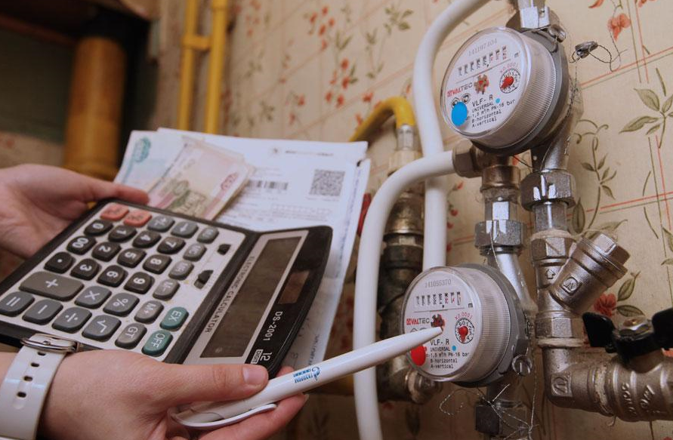
Несколько месяцев назад в квартире были установлены индивидуальные приборы учета водоснабжения, сведения о показаниях передаются своевременно. Законно ли требование о доступе в квартиру представителей управляющей компании для проверки достоверности передаваемых мною данных?
Ответ: У исполнителя услуги есть право доступа в квартиру для снятия показаний индивидуальных, общих (квартирных), комнатных приборов учета, проверки их состояния, факта их наличия или отсутствия, а также достоверности переданных потребителем сведений. Потребитель обязан допускать исполнителя в занимаемое жилое помещение, однако, это должно осуществляться после предупреждения не позднее 14 дней до даты проведения проверки, в заранее согласованное время, но не чаще 1 раза в 3 месяца.
ЖКХ. ВОПРОС - ОТВЕТ.
Я проживаю на первом этаже. Могу ли я отказаться от платы за пользование лифтом?
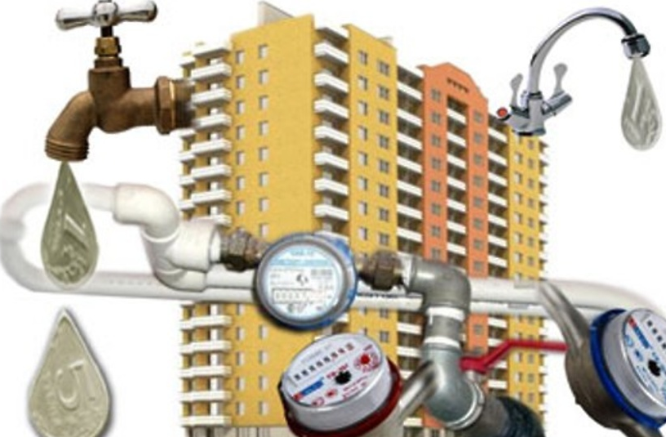
Ответ: Нет, отказаться нельзя. Наниматели и собственники обязаны вносить плату за содержание и текущий ремонт общего имущества в многоквартирном доме независимо от факта пользования этим имуществом
Я являюсь собственником машиноместа на подземной автостоянке . В свидетельстве о гос.регистрации собственности адрес автостоянки (местонахождение) - это адрес жилого многоквартирного дома, под которым она расположена. Должен ли собственник машиноместа уплачивать взносы на капитальный ремонт данного дома?
Ответ: Обязанность уплачивать ежемесячные взносы на капитальный ремонт распространяется на всех собственников жилых и нежилых помещений - на граждан, юридических лиц, муниципальные и государственные органы власти, с момента возникновения права собственности на помещения в многоквартирном доме
Законно ли начисление пени при несвоевременной оплате коммунальных услуг? ТСЖ, при образовании долга, не начисляло собственникам помещений пени за жилищные и коммунальные услуги. Но при подаче иска в суд, пени были начислены. Может ли суд отменить это?
Ответ: Если Вы нарушаете сроки оплаты, то начисление пени правомерно. Лица, несвоевременно и (или) не полностью внесшие плату за жилое помещение и коммунальные услуги (должники), обязаны уплатить кредитору пени в размере одной трехсотой ставки рефинансирования Центрального банка Российской Федерации, действующей на момент оплаты, от не выплаченных в срок сумм за каждый день просрочки начиная со следующего дня после наступления установленного срока оплаты по день фактической выплаты включительно. Увеличение установленного размера не допускается. Размер пени может быть уменьшен судом в процессе рассмотрения дела.

ОБЖАЛОВАНИЕ СУДЕБНОГО ПРИКАЗА О ВЗЫСКАНИИ ЗАДОЛЖЕННОСТИ ПО УСЛУГАМ ЖКХ

Что делать потребителю (должнику) в случае, если процессуальный срок для подачи возражений по судебному приказу пропущен
В случае пропуска десятидневного срока для предъявления возражений относительно исполнения судебного приказа, должник вправе представить свои возражения относительно исполнения судебного приказа и за пределами указанного срока. Для этого необходимо обосновать невозможность представления возражений в установленный срок по не зависящим от него причинам.
В качестве уважительных причин для восстановления процессуального срока, суды принимают во внимание: нахождение лица в командировке, в медицинском учреждении и т.д.

Общий порядок обжалования судебного приказа о взыскании задолженности по услугам ЖКХ. Сроки
В соответствии со ст. 128 ГПК РФ судья в пятидневный срок со дня вынесения судебного приказа высылает копию судебного приказа должнику, который в течение десяти дней со дня получения приказа имеет право представить возражения относительно его исполнения.
Для этого должнику достаточно направить в суд по месту вынесения судебного приказа, свои возражения, в установленный законом срок (в качестве подтверждения, может считаться почтовая отметка на штемпеле конверта).
В случае получения возражений относительно судебного приказа, судья отменяет ранее вынесенный приказ без каких-либо разбирательств.
В дальнейшем, взыскатель вправе снова обратиться в суд, но уже в порядке искового производства с участием всех сторон и с исследованием доказательств по делу.

ОБЖАЛОВАНИЕ СУДЕБНОГО ПРИКАЗА О ВЗЫСКАНИИ ЗАДОЛЖЕННОСТИ ПО УСЛУГАМ ЖКХ

Что делать, если судебный приказ о взыскании задолженности вынесен по старому адресу.
Возможна ситуация, когда на момент отправки приказа, потребитель был прописан по новому адресу, однако, приказ был отправлен по старому адресу. В таком случае, потребитель должен направить заявление в суд об отмене судебного приказа и документально подтвердить, что на момент принятия окончательного решения о выдаче приказа, он был прописан по новому адресу. Для ему этого необходимо получить справку о регистрации по месту жительства и приложить ее к заявлению об отмене приказа. Это послужит доказательством ненадлежащего извещения и возможной отмене судебного приказа.
Возможно ли вынесение судебного приказа о взыскании задолженности по услугам ЖКХ в отсутствии должника?
Cудебный приказ о взыскании задолженности по оплате услуг ЖКХ, выносится судьей единолично, на основании заявления о взыскании задолженности, в соответствии со ст. 122 ГПК РФ.
На практике управляющие и энергосбытовые компании обращаются в суд о взыскании задолженности по месту регистрации должника.

Согласно ГК РФ, юридически значимое сообщение, адресованное гражданину, должно быть направлено по адресу его регистрации по месту жительства или пребывания либо по адресу, который гражданин указал сам (например, в тексте договора), либо его представителю.

Можно ли не платить за услуги ЖКХ, если в квартире никто проживает?
Согласно действующему жилищному законодательству, обязанность по внесению платы за коммунальные услуги возникает с момента возникновения права собственности на помещение, в связи чем, неиспользование жилого помещения, не является основанием для освобождения от уплаты коммунальных платежей.

Напоминаем! В соответствии с п. 34 Правил предоставления коммунальных услуг, потребитель обязан своевременно и в полном объеме вносить плату за коммунальные услуги.

